概率论与数理统计试卷
（注：试题序号相同的题，带※的题目为周二学时的班级做）
一、单项选择题满分45分
1．先后抛掷两枚均匀的正方体骰子（他们的六个面分别标有点数1，2，3，4，5，6），骰子朝上的面的点数分别为，则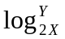=1的概率为（ ）
A.  B. 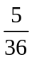 C. 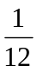 D. 
2．某工人生产了三个零件，以表示“他生产的第个零件是合格品”（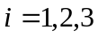），以下事件的表示式中错误的是（ ）
A. 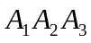表示“没有一个零件是废品”
B. 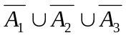表示“至少有一个零件是废品”
C. 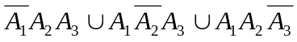表示“仅有一个零件是废品”
D. 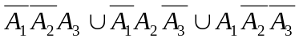 表示“至少有二个零件是废品”
3．甲、乙、丙三人各自独立的向一目标射击一次，三人的命中率分别是0.5，0.6，0.7，则目标被击中的概率为（ ）
A. 0.94 B. 0.92 C. 0.95 D. 0.90
4．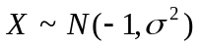且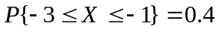，则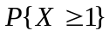=（ ）
A. 0.1 B. 0.2 C. 0.3 D. 0.4
5．设随机变量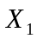，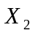相互独立，且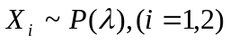，则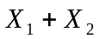与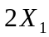 的关系是（ ）
A. 有相同的分布 B. 数学期望相等 C. 方差相等 D. 以上均不成立
6．设离散型随机变量的分布列为
 | 0 1 2
 | 0.3 0.5 0.2
其分布函数为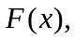则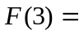（ ）
A. 0 B. 0.3 C. 0.8 D. 1
7．、为两事件，若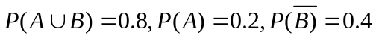则（ ）
A. 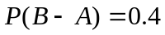 B. 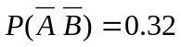 C. 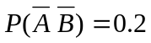 D. 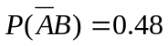

8．设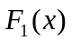与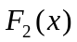分别为随机变量与的分布函数，为使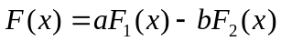是某一随机变量的分布函数，则（ ）
A. 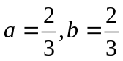 B. 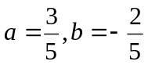 C. 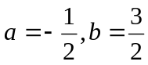 D. 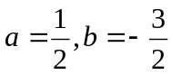
9．设两个随机变量与相互独立且同分布，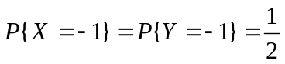，
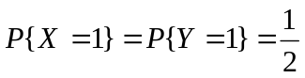，则下列各式中成立的是（ ）
A. 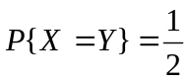 B. 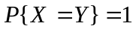
C. 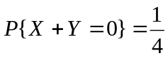 D. 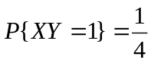
10．设随机变量的方差为2，则根据切比雪夫不等式有估计
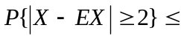（ ）
A.  B. C.  D. 1
11．设两个相互独立的随机变量与的方差分别为1和2，则随机变量3-2的方差是（ ）
A.8 B.16 C.17 D. 28
12．若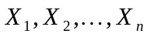是来自总体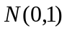的一个样本，则统计量
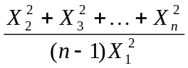~ （ ）
A.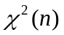 B.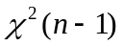 C.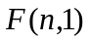 D. 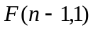
※12．某小组共9人，分得1张观看奥运会的入场券，组长将1张写有“得票”字样和8张写有“不得票”字样的纸签混合后让大家依次各抽一张，以决定谁得入场券，则（ ）
A.第一个抽签者得“得票”的概率最大 B.第五个抽签者得“得票”的概率最大
C.最后抽签者得“得票”的概率最大 D.每个抽签者得“得票”的概率相等
13．下列结论中正确的是（ ）
A. 假设检验是以小概率原理为依据
B. 由一组样本值就能得出零假设是否真正正确
C. 假设检验的结果总是正确的
D. 对同一总体，用不同的样本，对同一统计假设进行检验，其结果是完全相同的。
※13．设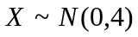，则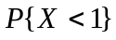=（ ）
A.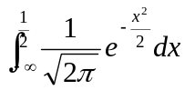 B. 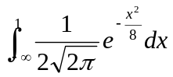 C. 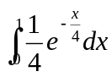 D. 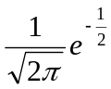

14．设总体~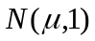，其中为未知参数，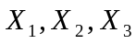为样本，下面四个关于的无偏估计中，采用有效性这一标准来衡量，最好的一个是（ ）
A. 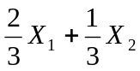 B. 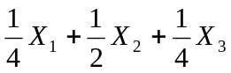
C. 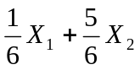 D. 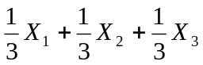
※14．设随机变量的密度函数为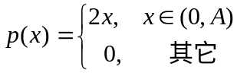则常数=（）
A. B. C.2 D. 1
15．设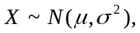其中未知而已知，为样本，记
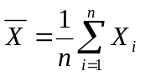，则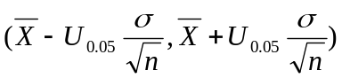作为的置信区间，其置信水平为（ ）
A.0.975 B.0.95 C.0.9 D. 0.05
※15．设随机变量服从二项分布，即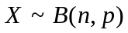且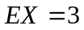，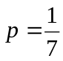，
则（ ）
A.7 B.14 C.21 D.49

二、本题满分9分
设某厂有甲、乙、丙三个车间生产同一种产品，已知各车间的产量分别占全厂产量的25%，35%，40%。并且各车间的次品率依次为5%，4%，2%，现从该厂这批产品中任取一件，求：（1）这批产品的次品率；（2）若该件是次品，是甲车间生产的概率是多少。

三、本题满分9分
设连续型随机变量的分布函数为
求：（1）常数和；（2）落入（-1，1）的概率；（3）的密度函数。

四、本题满分10分
设服从区域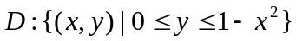上的均匀分布，设区域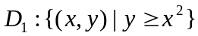。
（1）写出的联合密度函数；（2）求和的边缘密度函数；
（3）求概率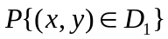

五、本题满分10分
盒中有白球个，红球个，今从盒中任取一球，设
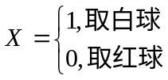，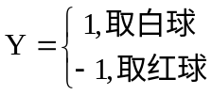
求的相关系数。

六、本题满分9分
设总体的概率密度为
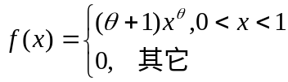
其中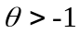是未知参数，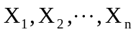是总体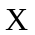的一组样本，试求的极大似然估计。
※六、本题满分9分
设随机变量的概率密度为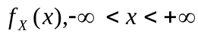，求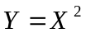的概率密度。

七、本题满分8分
规定有强烈作用的药片平均重量为0.5毫克，抽取121片来检查，测得其平均重量0.53毫克。根据药厂提供的药片重量，经反复试验，确信药片重量服从标准方差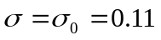毫克的正态分布。试在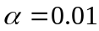下，检验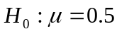对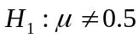（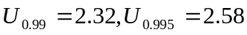）。
※七、本题满分8分
设是线段的中点，在上任取一点，求三条直线段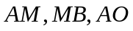构成三角形的概率。

